ეპიდსიტუაცია
26.05.2020 09:00 სთ

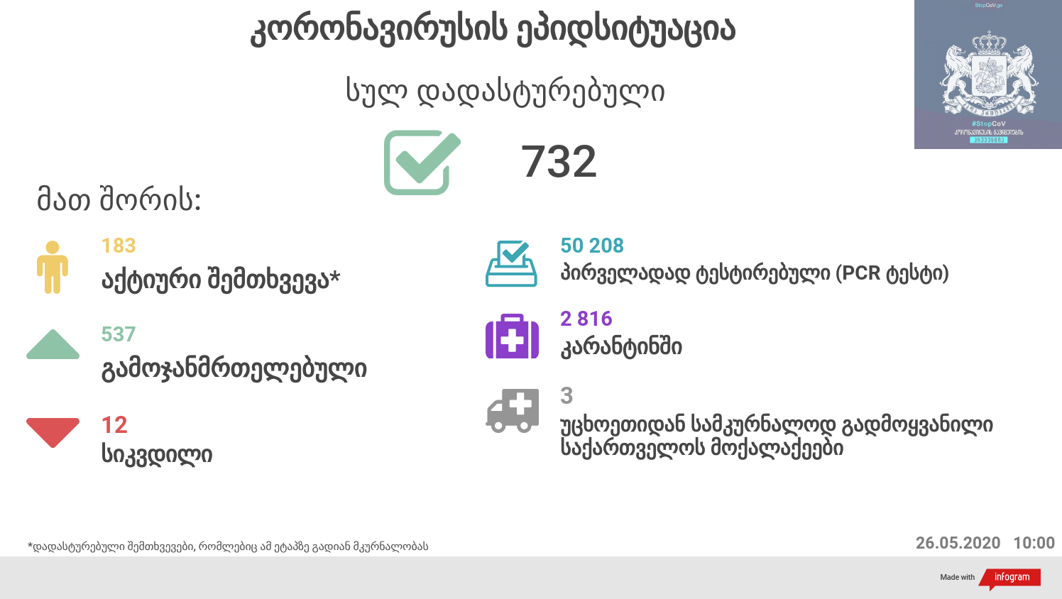

საქართველო
26 მაისის ტესტირების მონაცემები (ბოლო 24 საათი):
- ლუგარის (თბილისი) 358 ნიმუში (განმეორებითი 11)
- იმერეთის სამმართველო (ქუთაისი) 223 ნიმუში
- აჭარის სამმართველო (ბათუმი) 249 ნიმუში (განმეორებითი 120)
- თბილისის ცენტრალური ინფექციური საავადმყოფო 45 ნიმუში (განმეორებითი 4)
- კლინიკა „ნეოლაბი“ 67 ნიმუში (განმეორებითი 23)
- ბათუმის ინფექციური საავადმყოფო 44 ნიმუში
- „ციტო“ 34 ნიმუში (განმეორებით 3)
- „მეგალაბი 34 ნიმუში (განმეორებითი 4)
- მოლეკულური დიაგნოსტიკის ცენტრი (CMD LAB) 12 ნიმუში
- გარემოსა და სოფლის მეურნეობის სამინისტროს ქუთაისის ლაბორატორია 13 ნიმუში (განმეორებითი 1)
- ზუგდიდის ინფექციური 78 ნიმუში (განმეორებითი 4)
- „ავერსის“ კლინიკა 98 ნიმუში (განმეორებითი 5)
- ნიუ ჰოსპიტალსუ 35
სულ 1 290
აქედან 1115 პირველადი ნიმუში
სულ ჯამში 30.01.2020-დან დღემდე გამოკვლეულია 50 208 შესაძლო შემთხვევის პირველადი ნიმუში.
ლაბორატორიის დატვირთვა 30.01.2020-დან შეადგენს 53 173 ნიმუშს (შესაძლო და განმეორებითი ნიმუშები).
დადასტურებულია 732 შემთხვევა
ახალი დადასტურებულია 1 ქვემო ბოლნისიდან
საეჭვო 1, სადაც განხორციელდება ხელახალი კვლევა
გამოჯანმრთელდა 537
სიკვდილი 12
ლეტალობის მაჩვენებელი 1.64%

26 მაისის (09:00) მონაცემებით, სულ ჯამში დაფიქსირებულია 5 590 358 შემთხვევა, მსოფლიო მასშტაბით 213 ქვეყანაში, აქედან:
გამოჯანმრთელდა 2 366 574
დაფიქსირდა სიკვდილის 347 907 შემთხვევაში

საქართველოს სამეზობლო ქვეყნების, ევროპასა და მსოფლიოში ყველაზე დასენიანებული ქვეყნების მონაცემები, 26.05.2020
ქვეყანა | სულ დადასტურებული შემთხვევები | სულ სიკვდილის შემთხვევები | ლეტალობის მაჩვენებელი (%)
ამერიკა | 1,706,226 | 99,805 | 5.85
ბრაზილია | 376,669 | 23,522 | 6.24
რუსეთი | 353,427 | 3,633 | 1.03
ესპანეთი | 282,480 | 26,837 | 9.50
გაერთიანებული სამეფო | 261,184 | 36,914 | 14.13
იტალია | 230,158 | 32,877 | 14.28
საფრანგეთი | 182,942 | 28,432 | 15.54
გერმანია | 180,789 | 8,428 | 4.66
თურქეთი | 157,814 | 4,369 | 2.77
ინდოეთი | 145,456 | 4,172 | 2.87
ირანი | 137,724 | 7,451 | 5.41
პერუ | 123,979 | 3,629 | 2.93
კანადა | 85,711 | 6,545 | 7.64
ჩინეთი | 82,992 | 4,634 | 5.58
საუდის არაბეთი | 74,795 | 399 | 0.53
ბელორუსია | 37,144 | 204 | 0.55
უკრაინა | 21,245 | 623 | 2.93
ისრაელი | 16,734 | 281 | 1.68
ყაზახეთი | 8,969 | 35 | 0.39
მოლდოვა | 7,147 | 261 | 3.65
სომხეთი | 7,113 | 87 | 1.22
აზერბაიჯანი | 4,271 | 51 | 1.19
ერაყი | 4,632 | 163 | 3.52
უზბეკეთი | 3,189 | 13 | 0.41
ყირგიზეთი | 1,468 | 16 | 1.09
საქართველო | 732 | 12 | 1.64

(წყარო:-https://www.worldometers.info/coronavirus/)

